CP1025nw 如何网络连接安装驱动
操作方法：
步骤 一 ：下载运行驱动程序
1从HP官网网 下载打印机全功能驱动程序包 。 。 双击 运行驱动程序 开始安装。
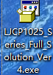
2 点击 安装
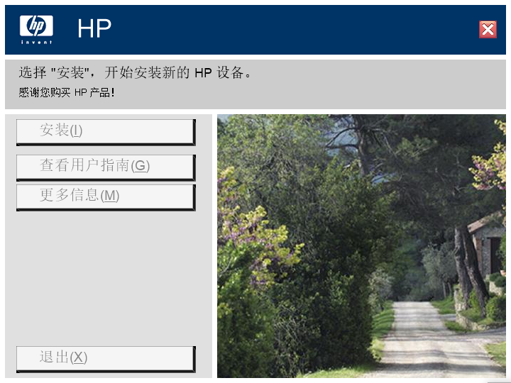
3 选择 简易安装 点击 下一步
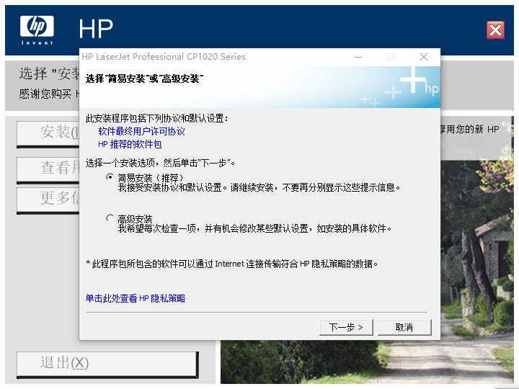
4 选择1 025 nw 点击 下一步
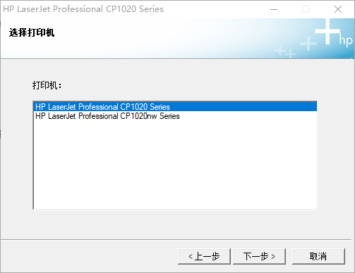
5 选择 配置为通过无线网络打印
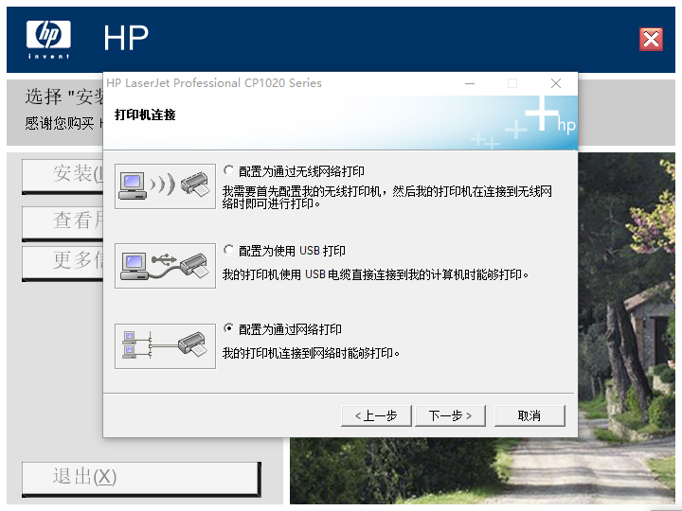
6 等待安装进度条完成
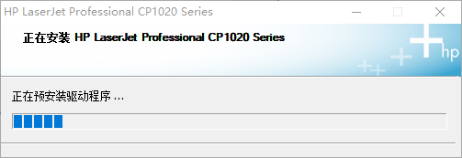
7 选择 从检测到的打印机列表中选择 下一步
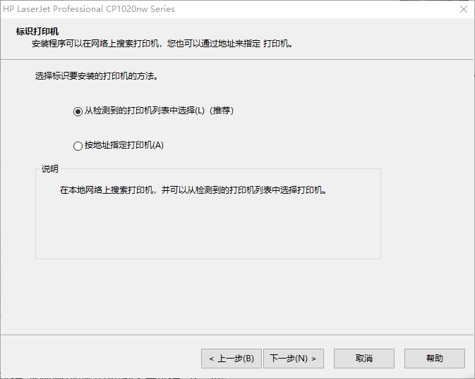
8 等待搜索 。
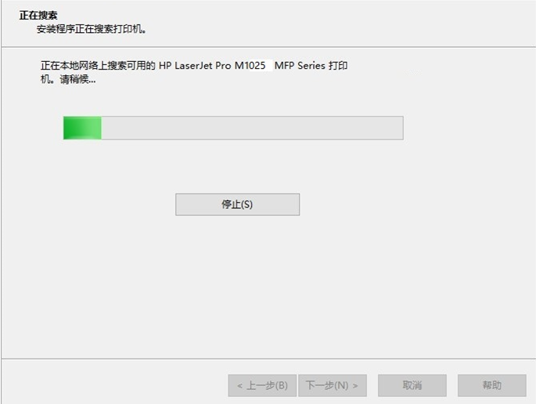
9 选中 搜索到的打印机 下一步
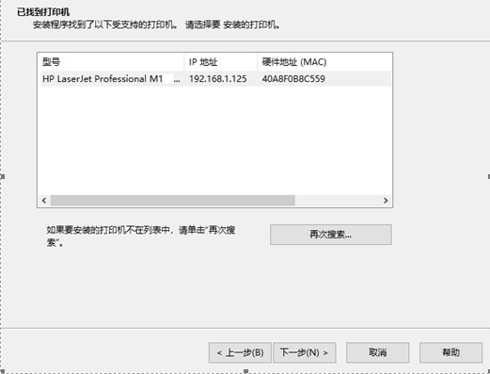
10 确认网络连接信息点击 下一步 。
11 等待进度条安装
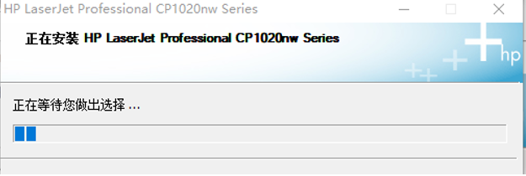
12 提示安装完成 ， 注册勾要去掉
